2020.05.18 회의록

진행 상황

Selenium 기반으로 데이터 파싱하여 아래 그림 중 뉴스 헤드라인과 날짜 날씨 시간까지 구현 .

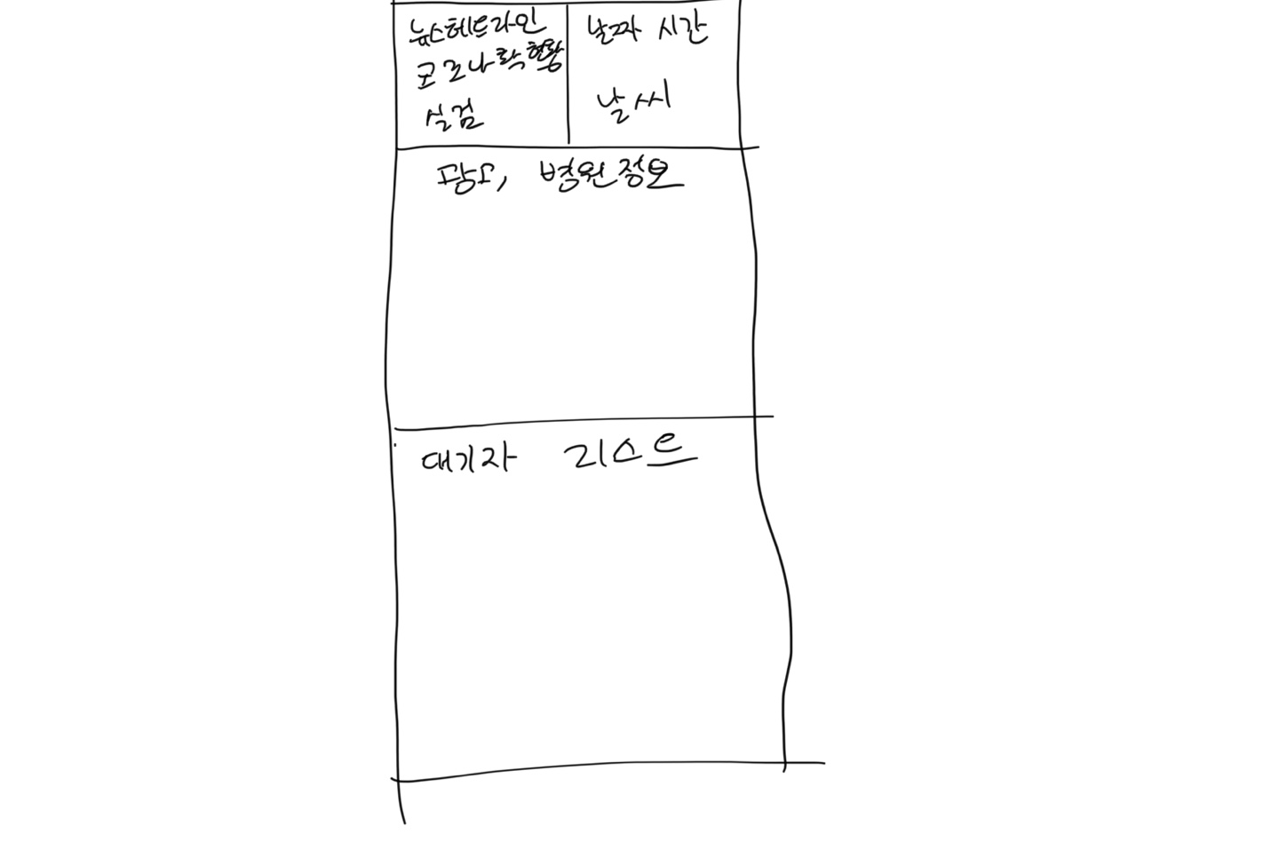

추가 기능 구성

컴퓨터에서 라즈베리 파이로 데이터 전송하여 대기자 명단 띄울 예정.

광고 및 병원정보 파싱하여 교차로 화면 출력 예정.

소프트웨어 구현에 관하여

5월 넷째 주 안으로 완성 예정.

하드웨어 구현

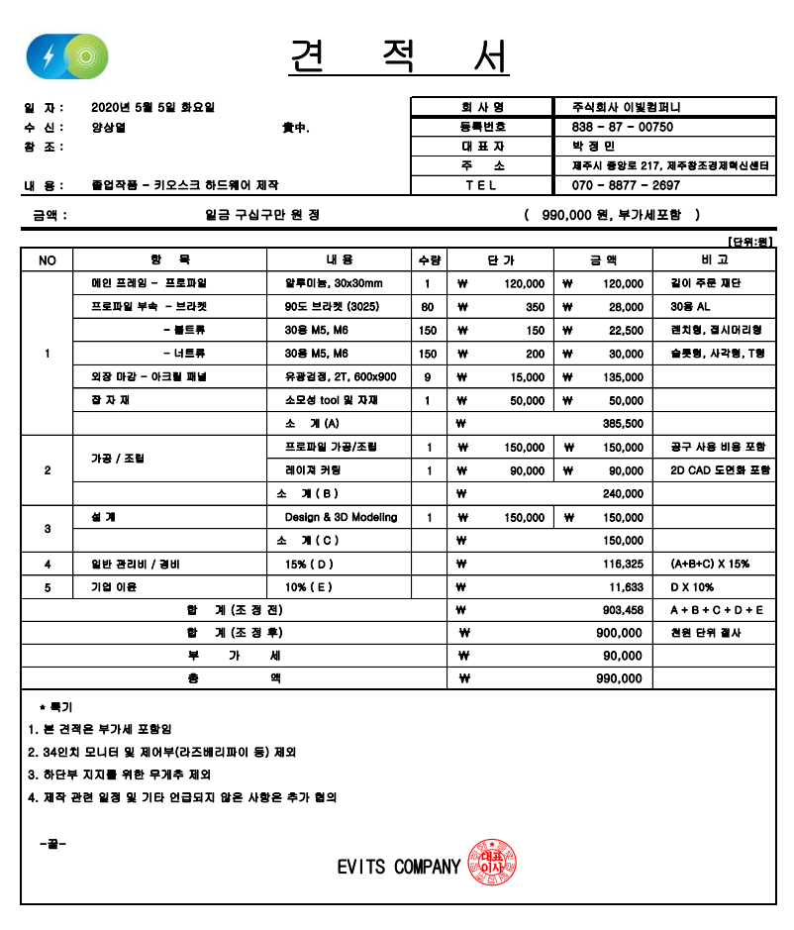

알류미늄 프로파일로 프레임 씌울 예정.

소프트웨어 구현하는 대로 3D모델링 적용할 예정.